ОТЧЕТ
о проделанной работе за 2018 год
депутата Городской Думы
муниципального образования «Город Астрахань»
по одномандатному округу № 1
Сухарева Владимира Васильевича

Свою работу как депутата, я осуществляю в соответствии с Конституцией Российской Федерации, Уставом и Регламентом Думы «Город Астрахань». Работа депутата в Городской Думе -это труд. Труд во благо каждого, во благо города, во благо Родины. Я сознательно выбрал этот путь. Вы дали мне силу и полномочия. И я принял эту ответственность, и честно работаю в Думе уже 4-й год. Труд этот непростой, но необходимый. Это мой труд. Главное для меня, как и для каждого, - довести начатое до конца. Увидеть плоды своих трудов. В своем отчете я расскажу о тех вопросах, которые мы общими усилиями, благодаря активной жизненной позиции астраханцев и работе сотрудников администраций и управлений, решили.
Благоустройство округа № 1
Следовать наказам избирателей именно этого придерживаюсь в своих делах, исполняя депутатские обязанности на округе. Исходя из необходимости было установлено леерное ограждение:
- ул. Сен Симона 42 корпус 2
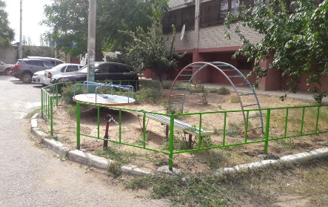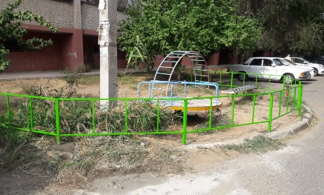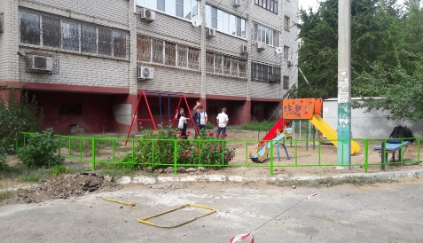
-ул. Набережная Приволжского Затона 36
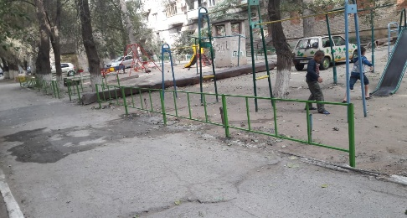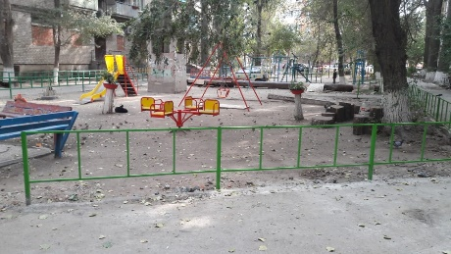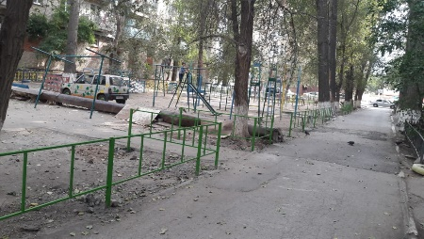
Исполнены наказы по восстановлению асфальтобетонного покрытия по адресам:
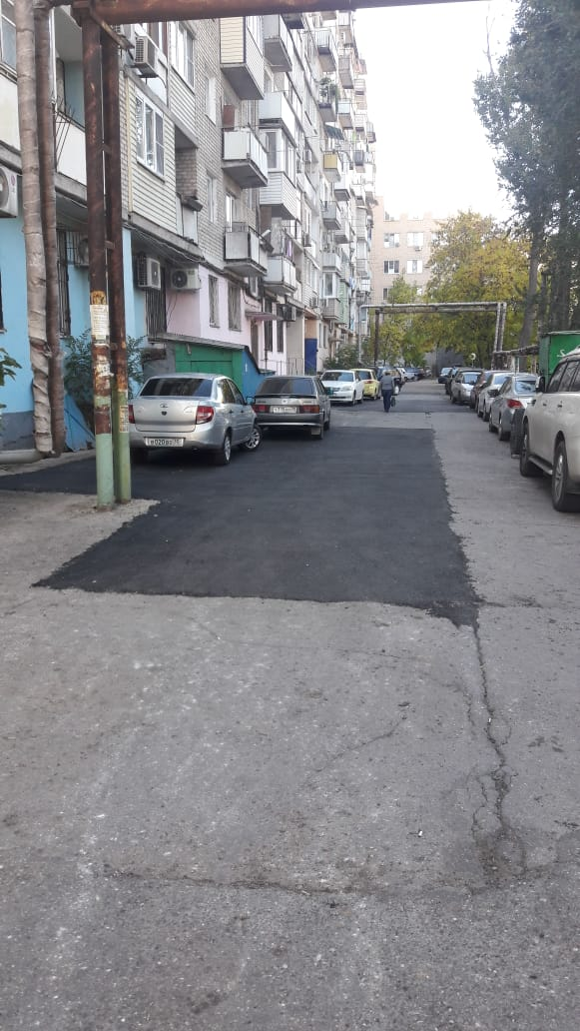
Ул. Свердлова /Володарского
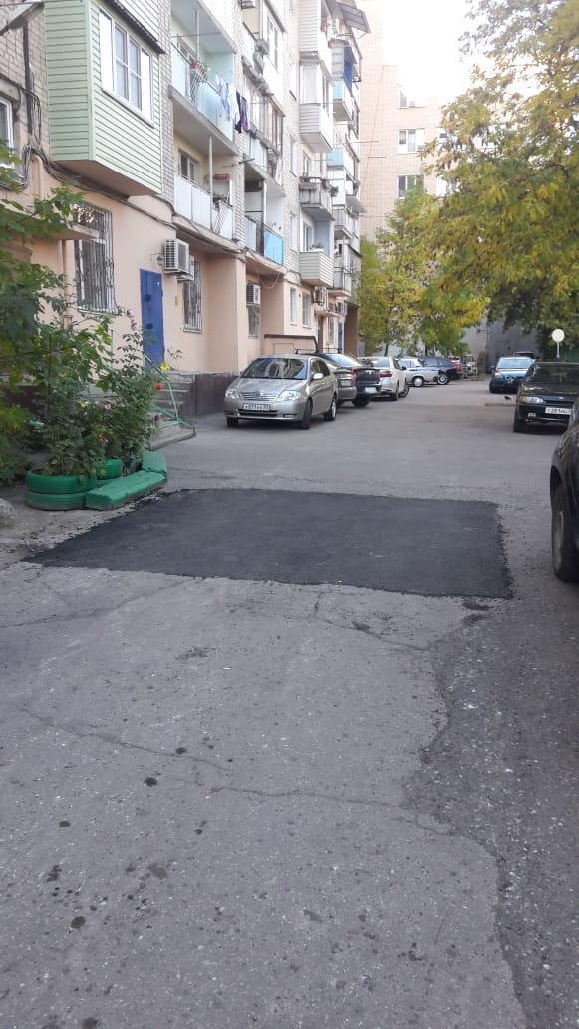
Ул. Адмиралтейская 4
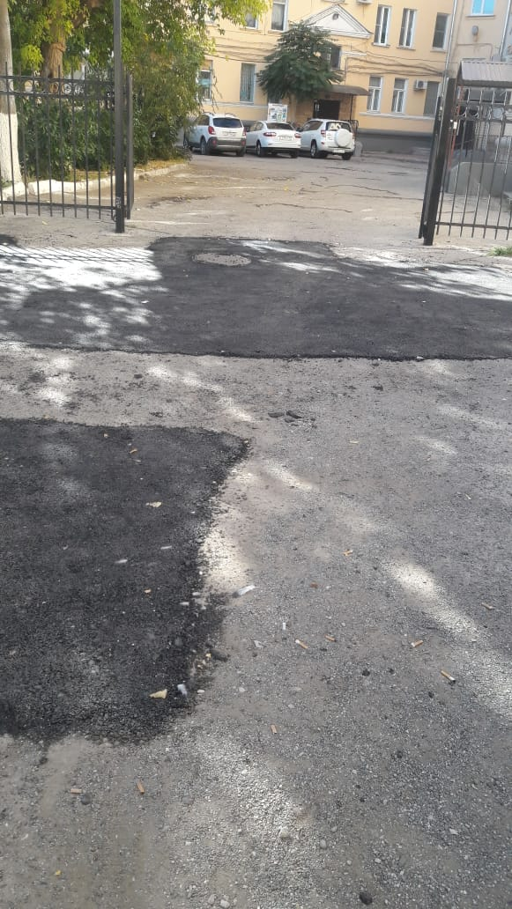
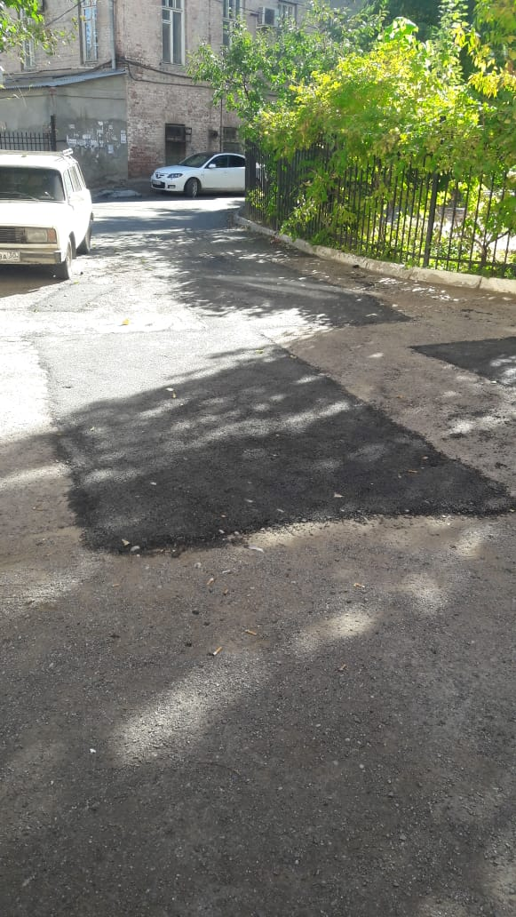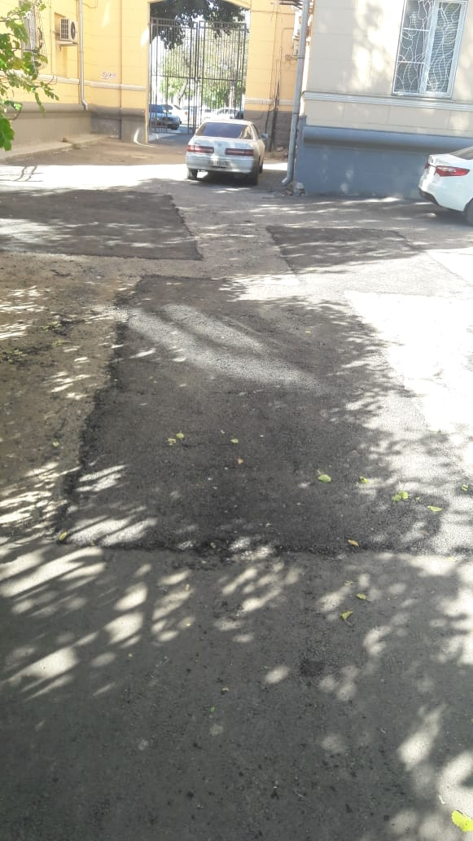
В рамках реализации наказов избирателей на территории избирательного округа № 1 была оказана поддержка объектов социальной сферы:
- В учреждении культуры МКУК «Централизованная городская библиотечная система» филиал № 19 пополнили фонд книжной литературы.
-оказана помощь МБОУ СОШ № 30 в приобретении 2 ноутбуков
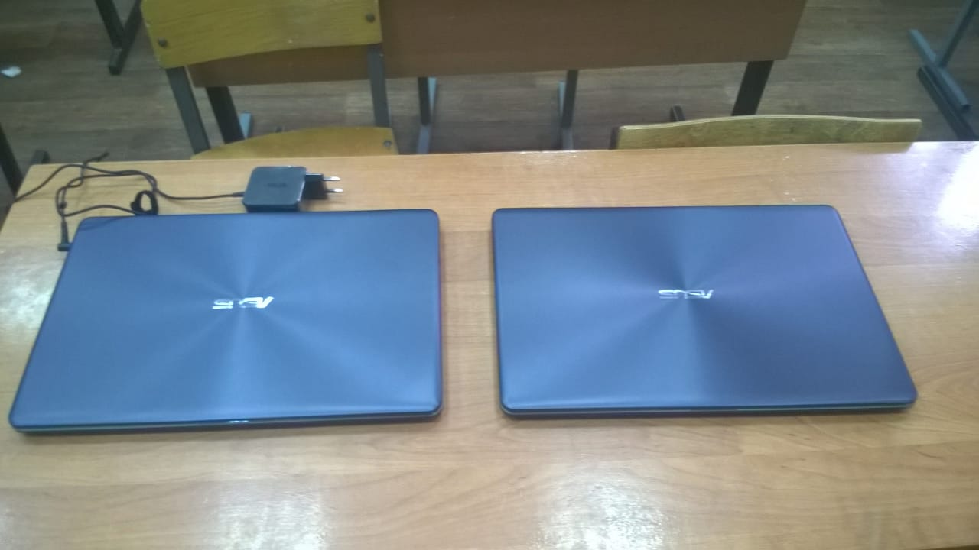

-оказана помощь МБОУ СОШ № 45 по замене оконных блоков
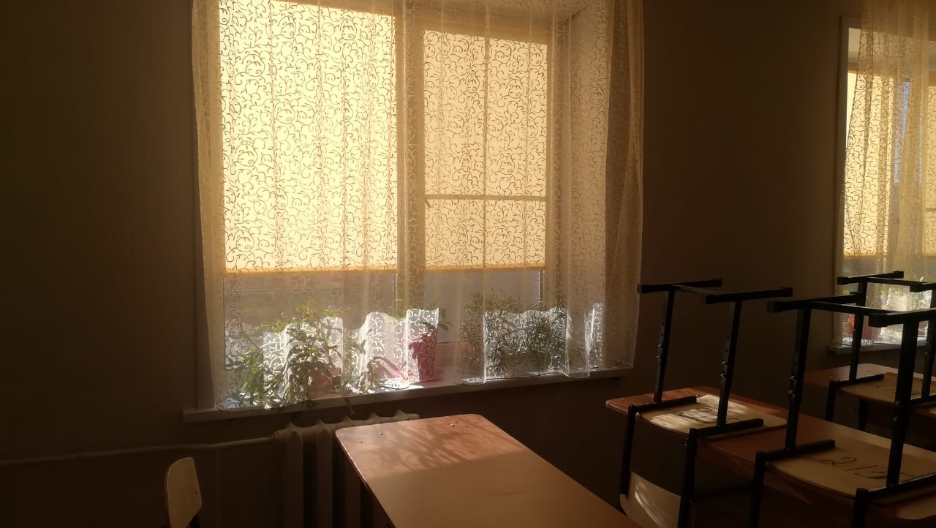
-оказана помощь МБОУ ООШ № 1 в обустройстве входной группы образовательного учреждения.
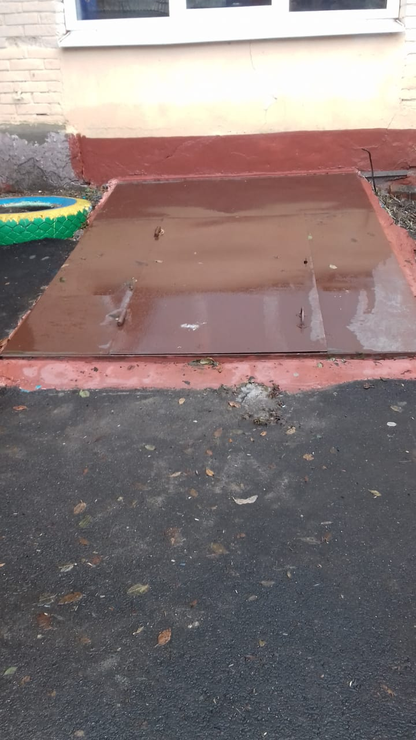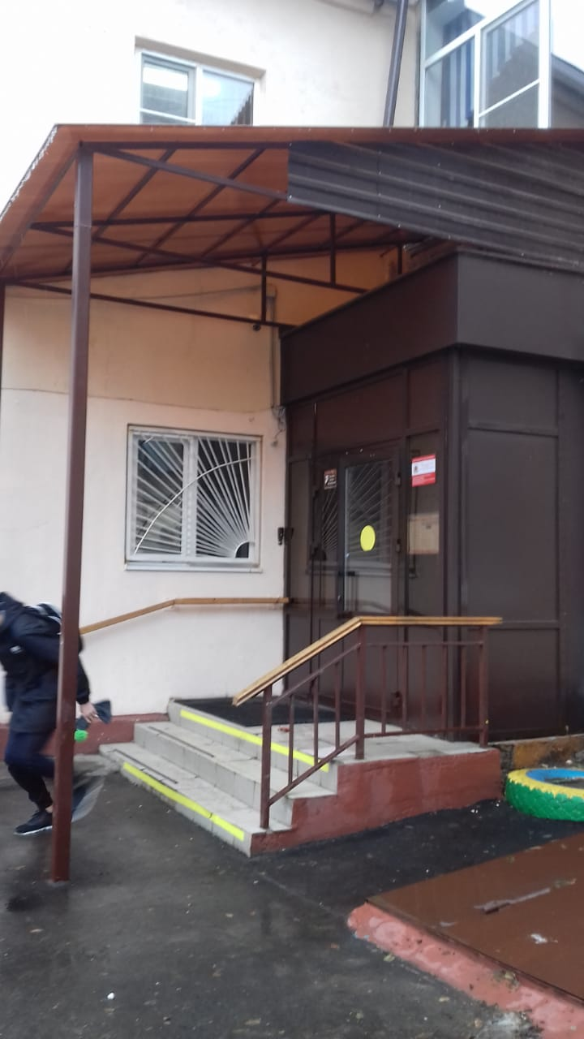
-оказана помощь МБОУ СОШ № 11 в проведении ремонтных работ по восстановлению фасада здания школы.
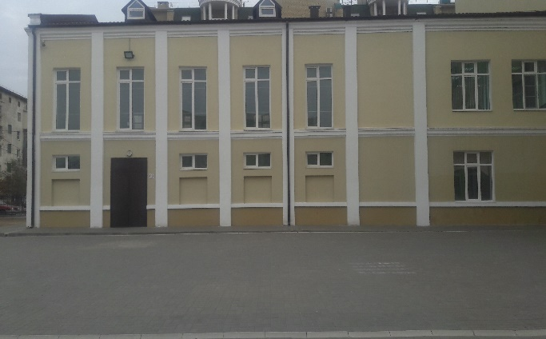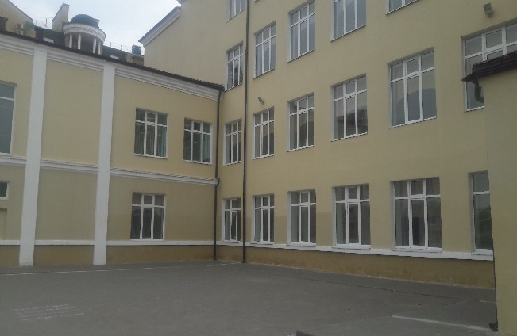
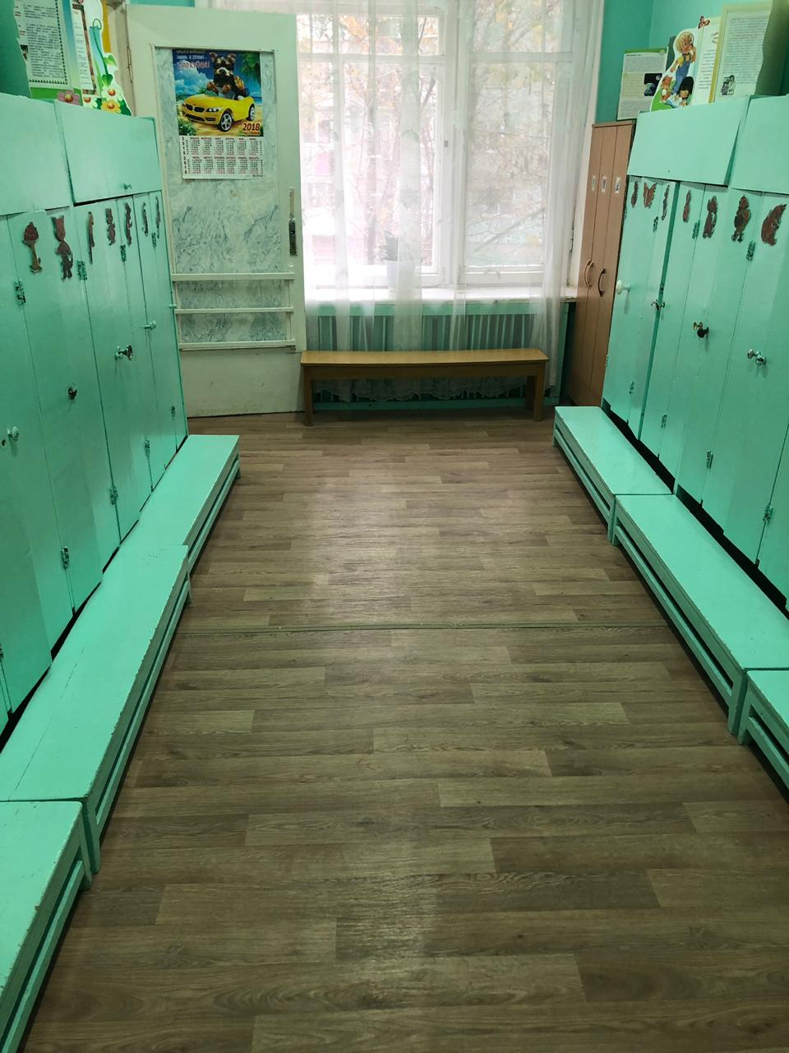
- в МБДОУ №41 благодаря совместной работе, было заменено напольное покрытие
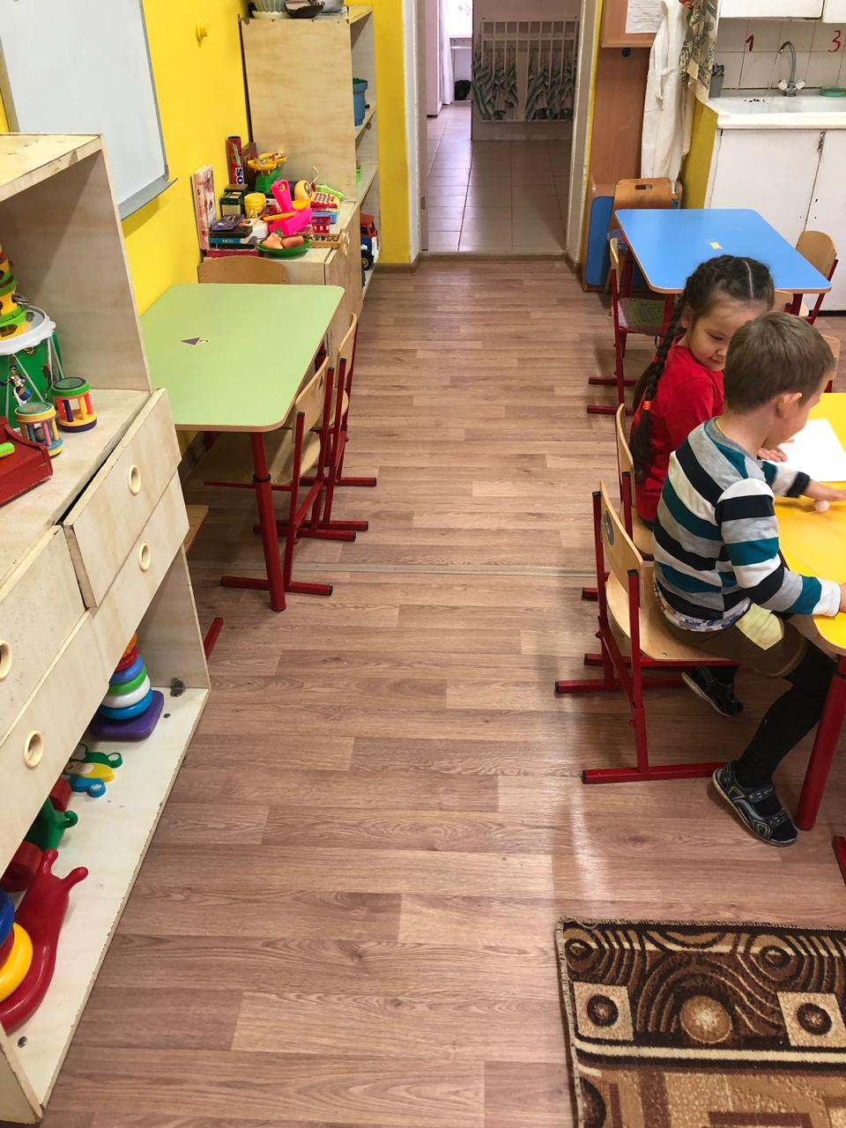
- в МБДОУ № 50 произвели ремонт элеваторного узла
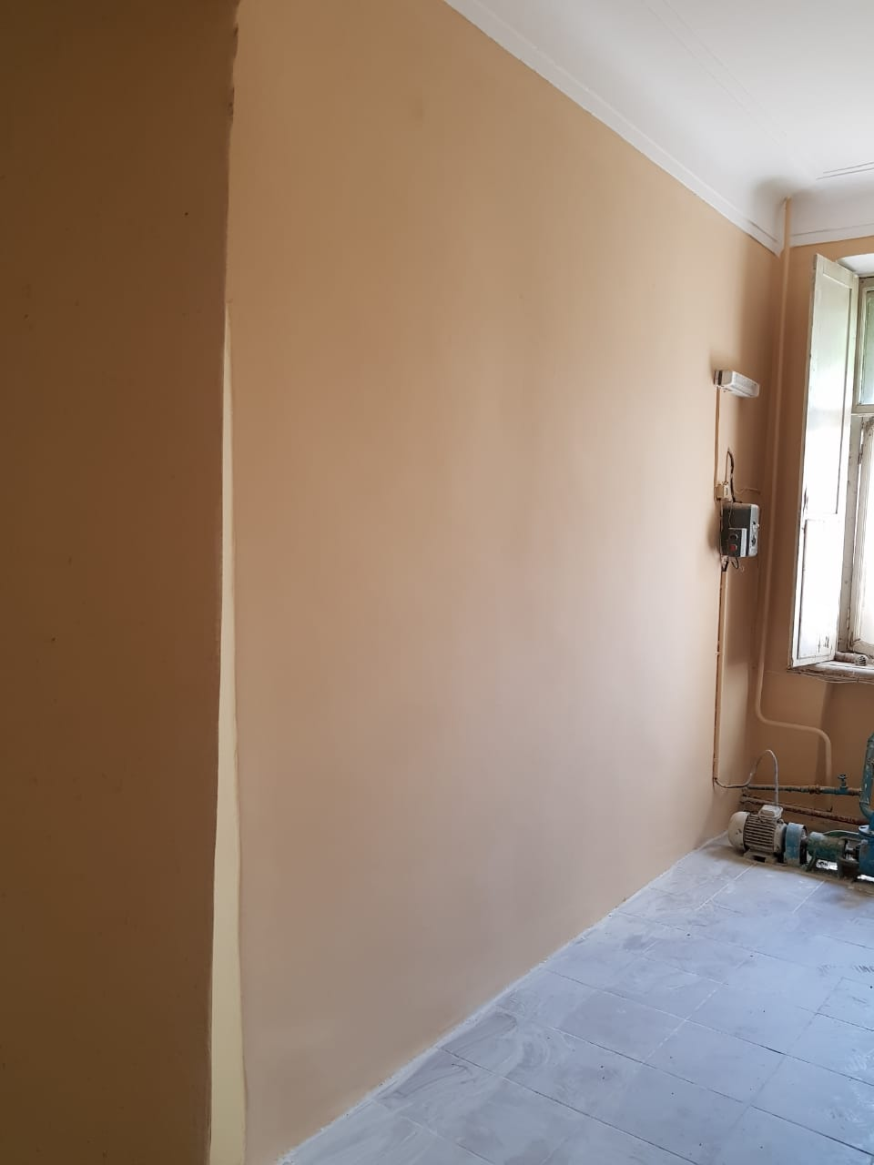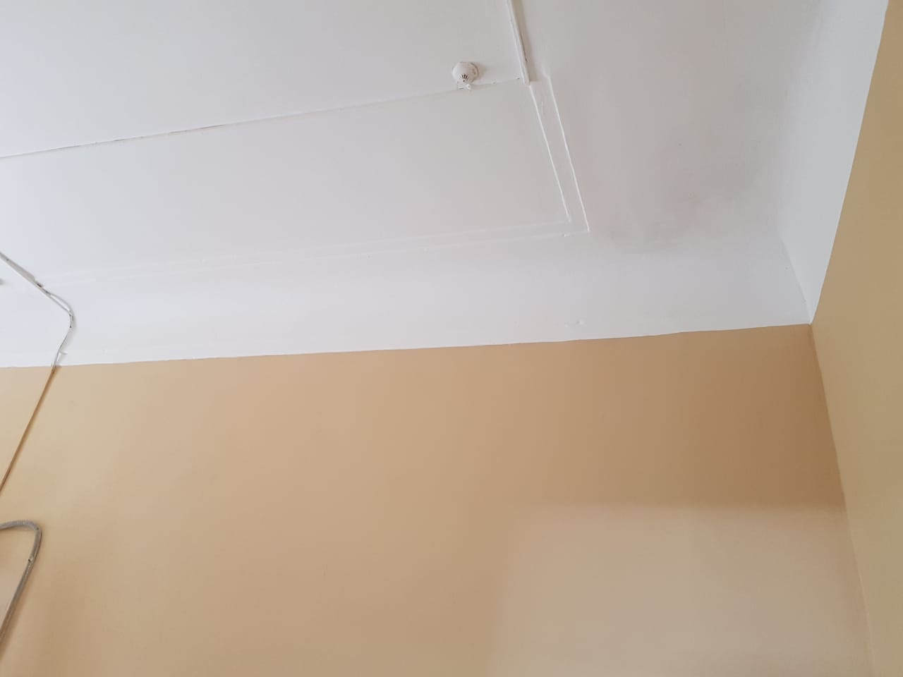

- в МБДОУ № 93 произвели обрезку и снос опасных деревьев
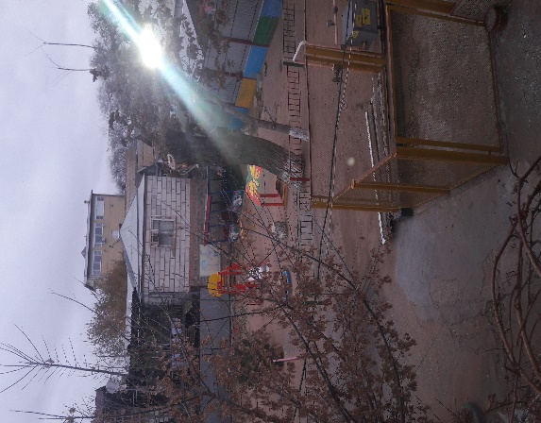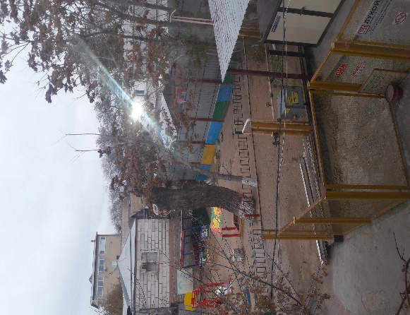
С представителями администрации Кировского района, а также депутатом Городской Думы МО «Город Астрахань» Али Шарапудиновым провели встречу с активом жителей избирательных округов №1 и №2. Были обсуждены работы по благоустройству района. По итогам таких встреч план мероприятий на 2018 год был дополнен.
Также депутаты и глава района ответили на проблемные вопросы горожан, большинство из которых касались сферы жилищно-коммунального хозяйства.
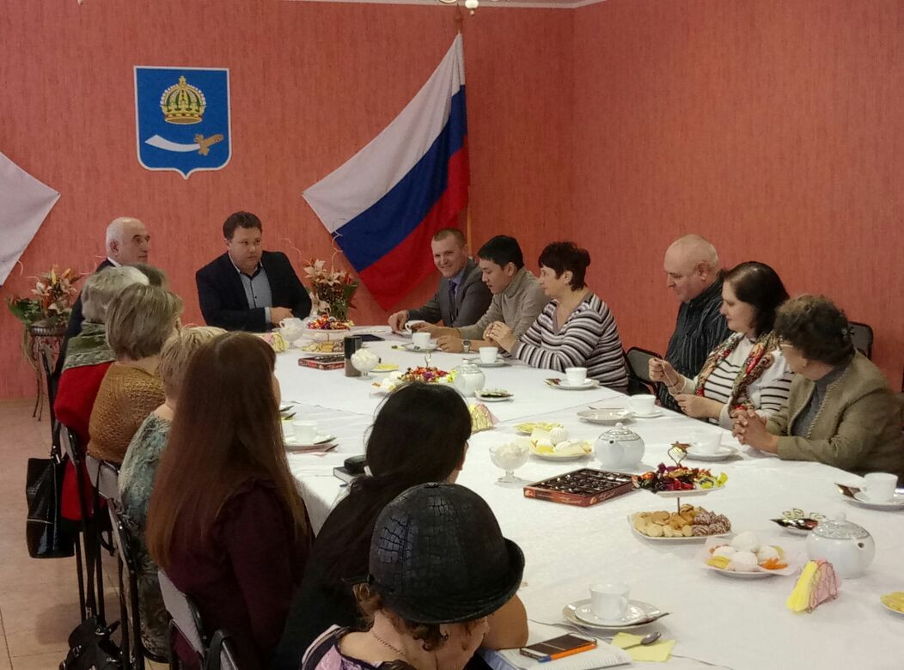
Невозможно решить все проблемы в одночасье, но ежедневная и кропотливая работа дает возможность двигаться вперед. Местный депутат для наших жителей - самая близкая власть, тот, к кому можно обратиться.
За 2018 год поступило более 80-ти обращений граждан, основной темой которых является:
- опил, валка сухих и аварийных деревьев
- озеленение дворовых территорий
- установка освещения
- материальная помощь
- асфальтирование дорог
- обустройство детских площадок

И обращения не остаются без ответа и внимания, так при обращении группы инвалидов был организован автобус для экскурсионной поездки по Астраханской области.
По инициативе Депутатов городской Думы в Астрахани появилась новая скульптура. На этот раз — долгожданный лотос. Композицию из мрамора с надписью на постаменте-«Город высокого неба» установили к 460- летию города на Петровской набережной, рядом с мемориалом пограничникам.
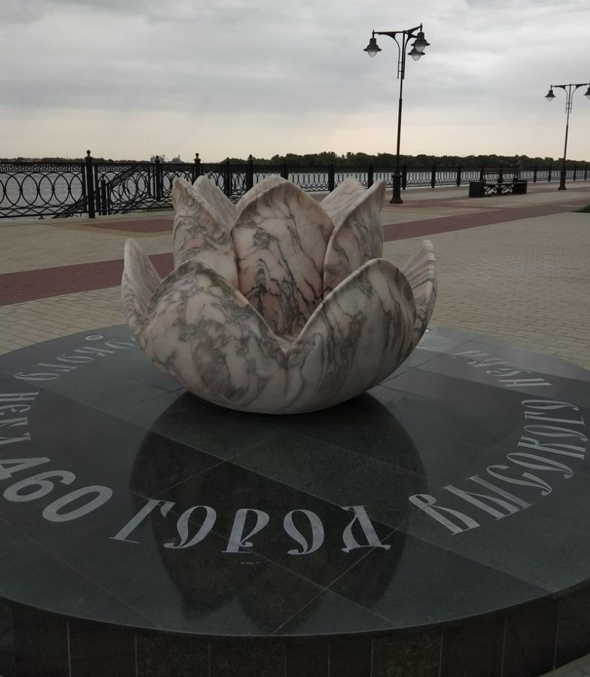

Благодаря активному взаимодействию с Районной администрацией и инициативой предпринимателя Алексея Генералова были произведены работы по озеленению дворов и ремонту детских площадок на территории округа, а в подарок городу предпринимателем были установлены новые современные урны вокруг Лебединого озера.
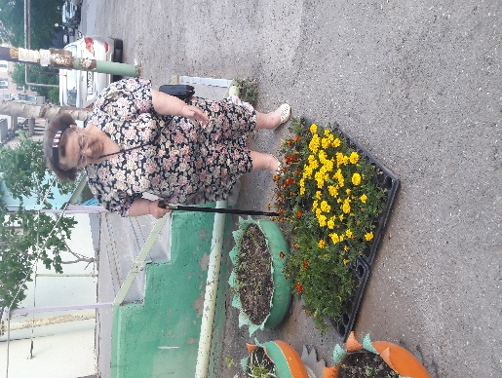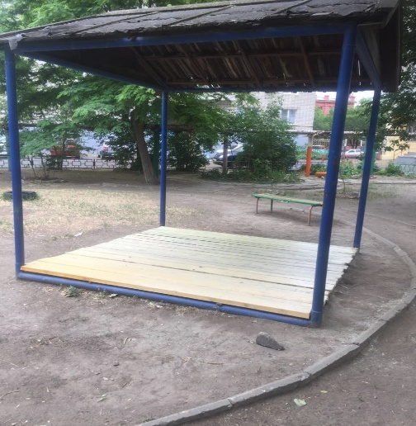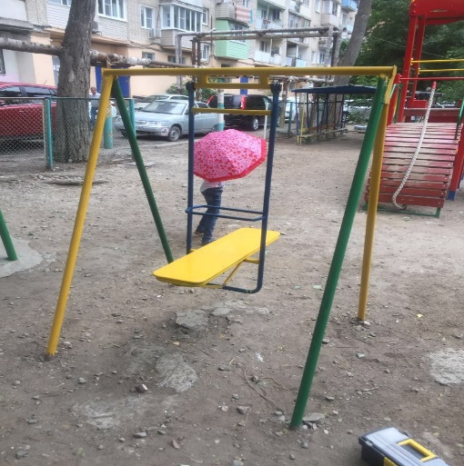

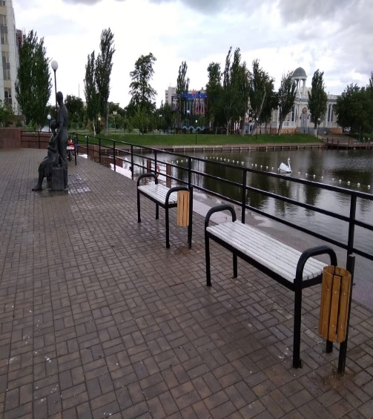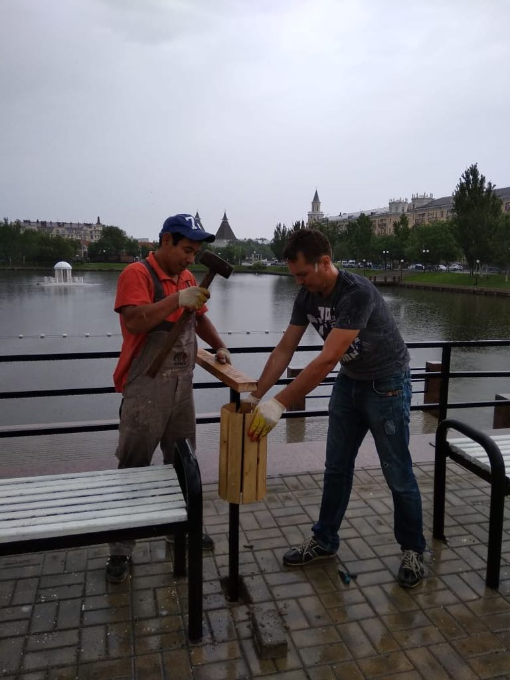

На 2019 год уже запланированы работы и включены в перечень наказов избирателей на территории избирательного округа №1 по следующим направлениям:
-Благоустройство территории Кировского района.
-ремонт тротуаров
-восстановление плиточного покрытия
-установление леерного ограждения
-ремонт асфальтобетонного покрытия дворовых территорий
-Поддержка объектов социальной сферы. Учреждения образования.

В рамках взаимодействия с общественными организациями и работе с молодёжью принимаю участие в качестве эксперта в мероприятиях различного уровня:
На встрече с участниками третьего сезона образовательного проекта «Школа Парламентаризма»- это общеобразовательный проект Всероссийской общественной организацией «Молодая Гвардия Единой России».
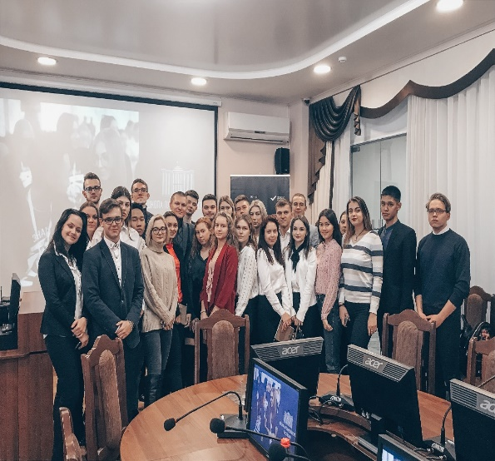
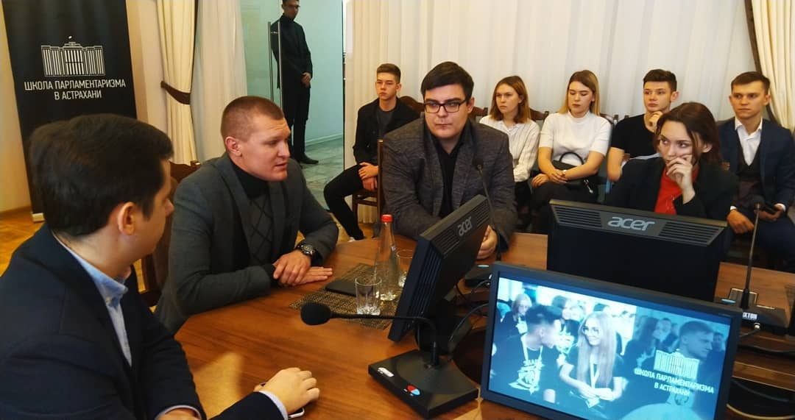
Встреча прошла в формате живого общения. Участники узнали о моем политическом пути, обсудили проблемы и нюансы, которые могут возникать у молодых политиков, а также был развеян ряд стереотипов о депутатской деятельности.
Вместе с Территориальной избирательной комиссией Кировского района в стенах Городской Думы провёл встречу со студентами, посвященную 25-летию избирательной системы Российской Федерации.
В ходе мероприятия студентам рассказали об особенностях различных региональных и федеральных выборов, работе депутатов, а также деятельности избирательных комиссий.
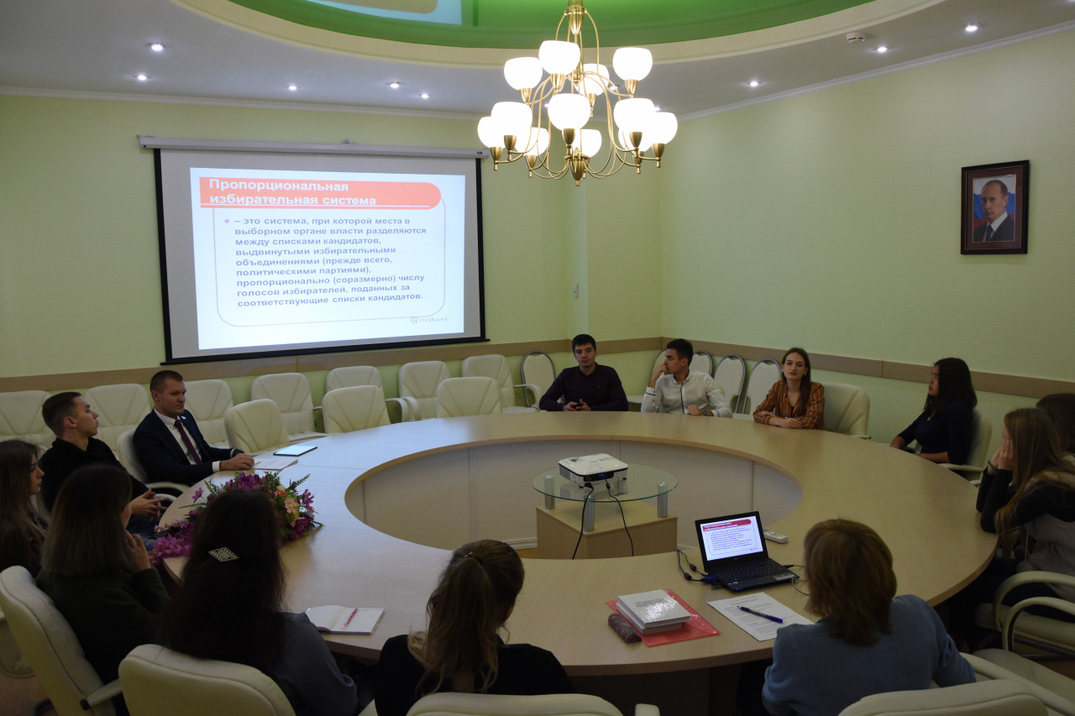

Особое внимание уделяю совместному сотрудничеству с центром социальной поддержки населения Кировского района. Стало традицией принимать участие в организации праздников посвящённых Дню знаний, Победе в Великой Отечественной войне, Новогодним мероприятиям.
Активно взаимодействую с Советом Ветеранов Кировского района.
Очень важным считаю возможность для избирателей обратиться к своему депутату наиболее удобным для каждого способом, поэтому, как и в 2017 году были организованы:

-личные депутатские приемы, которые проходят 2 раз в месяц – первый вторник и последний четверг каждого месяца с 15-00 до 17-00. По ул. Ленина 28,4 этаж, актовый зал;

-ведение приема в Региональной общественной приемной председателя ВПП «Единая Россия» Д. А. Медведева по ул. Бабушкина № 15;

- введение приема (раз в месяц) общественная приемная Кировского местного отделения Астраханской общественной приемной ВПП «Единая Россия» по адресу ул. Куликова 40а;

- так же принимаются интернет обращения на сайт Городской Думы МО «Город Астрахань» duma@duma-astrahan.ru.
По всем вопросам ведется консультационно-разъяснительная работа. Ни один вопрос не остается без ответа.
В работе профильных комитетов, рабочих групп и заседаниях Городской думы, как заместитель председателя комитета Городской Думы по экономике и Председатель комитета по регламенту и депутатской этике работал, над документами по изменению правил благоустройства, корректировке Устава Города Астрахани, вносил изменения в прогнозный план приватизации муниципального имущества с учетом замечаний, совместно с коллегами инициировали ряд обращений в структуры органов внутренних дел и Областную администрацию.
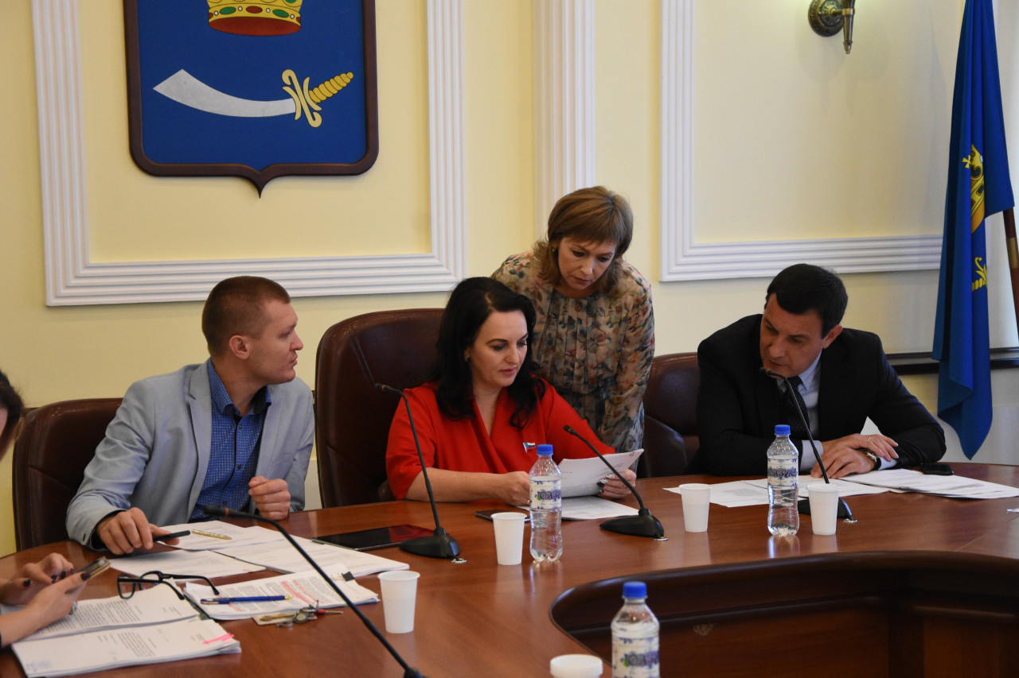

Уважаемые избиратели!

В своем отчете я постарался осветить основные направления своей депутатской работы.
Конечно, сделано не все, что хотелось, нерешенных проблем еще достаточно и есть над чем работать. Есть желание трудиться на благо жителей города, и прежде всего – моих избирателей.
Искренне признателен всем, кто меня поддерживал и продолжает поддерживать.
Со своей стороны, гарантирую Вам свою поддержку и заботу.

